UNITÉ 4 : La cuisine pour tous les goûts 2ºESO
LEÇON 1 : Les saveurs du monde
1. Regarde la vidéo « Le gaspacho blanc » et réponds.
a. D’où vient cette recette ?
b. Quels sont les ingrédients de la recette du gaspacho blanc ?
c. Comment on mange ce plat ? 1. Chaud 2. Froid 3. Très froid
d. Quelle autre recette de gaspacho tu connais ? Quels sont ses ingrédients ?

2. Lis le texte et choisis les phrases correctes.
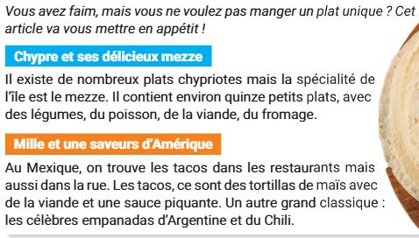 | a. Le mezze chypriote contient 3 ou 4 plats. ____  b. Au Mexique, on utilise les tortillas de maïs pour faire les tacos. ____  c. Les empanadas sont une spécialité d’Argentine. ____

3. Interroge ton camarade.
a. Quels sont les « mini plats » ou les entrées dans ton pays ou ta famille ?
b. Tu as déjà mangé les plats de quels pays ?
c. Est-ce que tu connais d’autres plats d’Amérique latine ?

4. Écoute et observe. Qu’est-ce que l’on doit faire / qu’est-ce qu’il ne faut pas faire ? [*Il faut/On doit]


LEÇON 2 : Mes habitudes alimentaires
1. Lis et réponds aux questions.

a. Qu’est-ce qui est interdit dans les collèges en France ?
b. Pourquoi le collège de Lila est-il spécial ?
c. Qu’est-ce que Erwan, Amina et Maya ne peuvent pas manger ? Pourquoi ?
2. Interroge ton camarade. Qu’est-ce qu’il/elle boit dans la journée ? [*Verbe boire]

3. Écoute et réponds. Qu’est-ce qu’ils peuvent / ne peuvent pas manger ?
Elya : Léo :
Yasmine : Rebecca :
4. Parle de tes habitudes alimentaires avec ton camarade.

6. Transforme le menu pour le rendre équilibré. [Voir image p. 59]

LEÇON 3 : En cuisine !
1. Lis l’interview exclusive de Flavia et réponds aux questions. [*Passé composé]
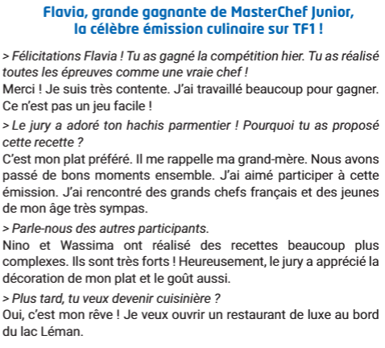 | a. Pourquoi Flavia a aimé participer à cette émission ?  b. Qu’est-ce que le jury a apprécié du plat de Flavia ?  c. Relevez tous les verbes qui expriment une action passée.
2. Quels sont tes plats préférés ?

4. Lis la recette de Flavia et réponds aux questions.
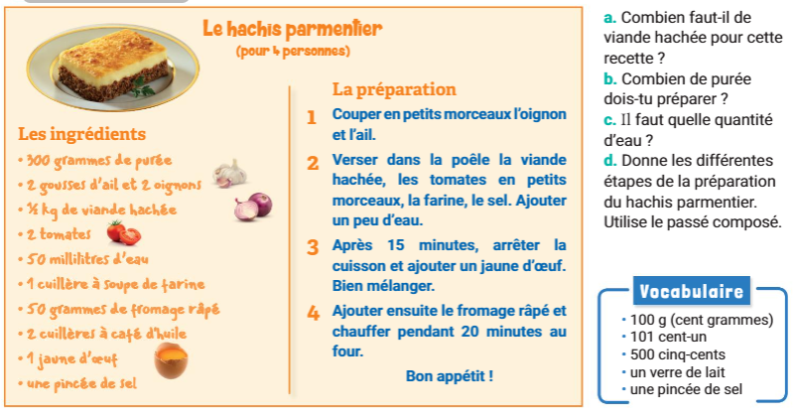

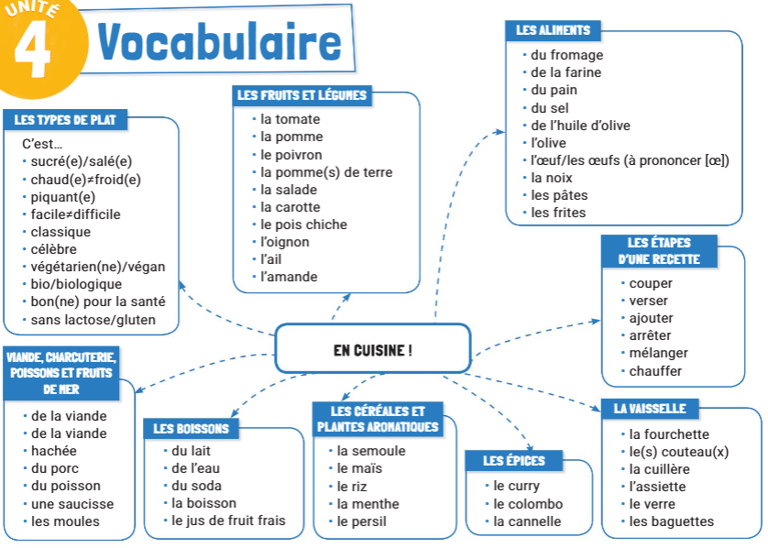
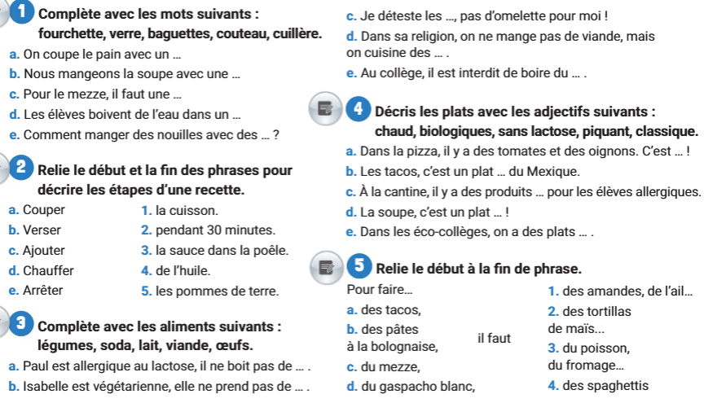

GRAMMAIRE
